Министерство образования Республики Беларусь

Учреждение образования
БЕЛОРУССКИЙ ГОСУДАРСТВЕННЫЙ УНИВЕРСИТЕТ ИНФОРМАТИКИ И РАДИОЭЛЕКТРОНИКИ

Факультет информационных технологий и управления
Кафедра интеллектуальных информационных технологий

ОТЧЁТ
по лабораторной работе №1
по дисциплине

Технологии и инструментальные средства
проектирования интеллектуальных систем

Выполнил студент: Гр. 221701 | Телица И.Д.
Проверил: | Сальников Д.А.

Минск 2025

Цель работы:
Изучить структуру и принципы работы баз знаний интеллектуальных систем, освоить навыки формализации предметных областей и фактографических высказываний в базах знаний ostis-систем, научиться навигироваться по базе знаний, выявлять закономерности и противоречия в ней.

Задание
1) Выбрать тему предметной области согласно варианту;
2) Формализовать структуру предметной области (выделить классы объектов исследования и исследуемые отношения);
3) Описать классы объектов исследования и исследуемые отношения (суммарно не менее 30 абсолютных и относительных понятий):
- между формализуемыми понятиями нужно обязательно задавать теоретико-множественные отношения;
- для формализуемых отношений необходимо задавать свойства и домены;
- при описании понятий задавать примечания, пояснения и определения к ним;
- при формализации предметной области необходимо пользоваться текстами из открытых источников.
4) Для каждого понятия описать не менее одного экземпляра:
- полученные экземпляры связать между собой при помощи относительных понятий;
- полученная структура должна соответствовать выбранным текстам по теме предметной области.
5) Протестировать полученные фрагменты базы знаний в системе NIKA, используя графовый редактор, контекстное меню и другие возможности.

Тестирование
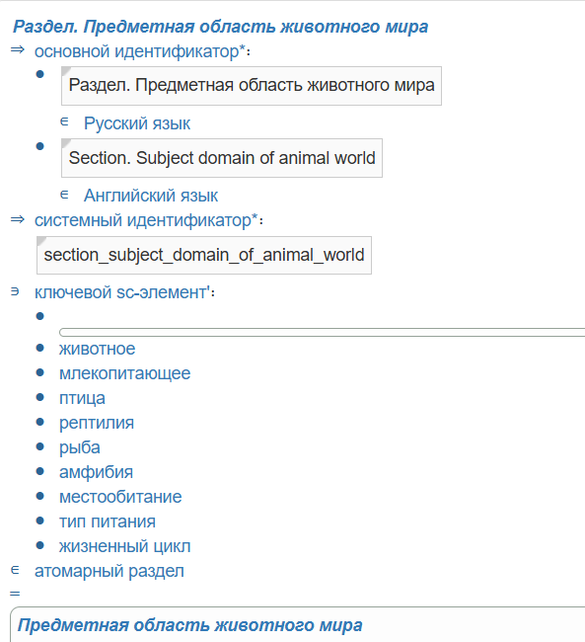
Рис. 1 – Тестирование отображения предметной области
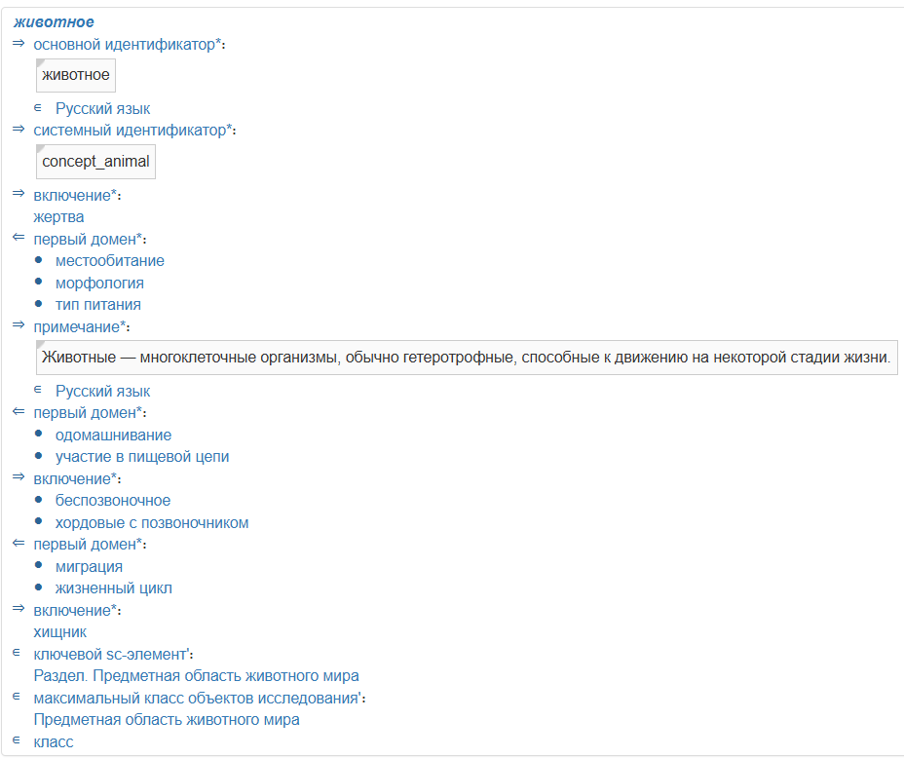
Рис. 2 – Пример отображения абсолютного понятия
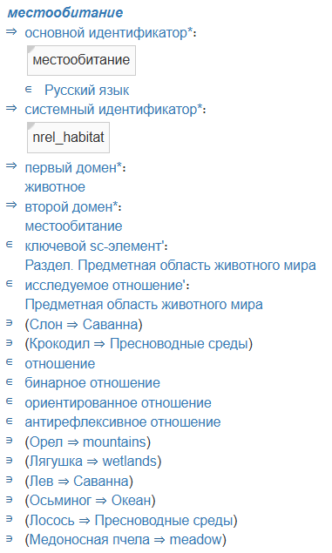
Рис. 3 – Пример отображения относительного понятия

Вывод:
В ходе выполнения лабораторной работы изучили структуру и принципы работы баз знаний интеллектуальных систем, освоили навыки формализации предметных областей и фактографических высказываний в базах знаний ostis-систем на примере предметной области “Животный мир”.

